ОТКРЫТОЕ ЗАСЕДАНИЕ ДИСКУССИОННОГО КЛУБА
Тема: «ЧТО ТАКОЕ ЗОЖ И НУЖЕН ЛИ ОН НАМ?»

Пояснительная записка
Здоровье человека — тема для разговора достаточно актуальная для всех времен и народов, а в XXI веке она становится первостепенной.
Все без исключения люди понимают, как важно заниматься физкультурой и спортом, как здорово закаливать свой организм, делать зарядку, больше двигаться, но как трудно бывает пересилить себя, заставить встать пораньше, сделать несколько упражнений. Мы откладываем занятия физкультурой и спортом на «потом», обещаем себе, что рано или поздно начнем, но иногда становится поздно начинать...
В связи с этим, здоровьесберегающее воспитание одна из составляющих учебно-воспитательного процесса.
Данное мероприятие реализует деятельностный метод. Широко используемый в нем метод проектов способствует решению ряда задач:
Во-первых, участие в разнообразных видах здоровье-сберегающе-ориентированной проектной деятельности представляет благоприятные условия для развития личности учащихся.
Во-вторых, взаимодействие со сверстниками, учителями во время работы над проектом способствует социализации ребенка.
В-третьих, метод проектов позволяет организовать единую систему воспитательной работы.

Цель: пропаганда здорового образа жизни.
Задачи:
- Способствовать привитию у учащихся основных гигиенических норм ухода за телом (умываться, чистить зубы, причесываться, стричь ногти и т.д.)
- Содействовать ознакомлению учащихся с вредными привычками человека, их воздействием на организм и воспитанию к ним стойкого отвращения.
- Помочь развитию у учащихся физических способностей (силу, ловкость, сноровку, быстроту реакции и т.д.) через проведение физминуток оздоровительного характера.
- Способствовать обобщению знаний детей о пище, ознакомление с ролью витаминов, значением для человека гигиены питания;
- Способствовать созданию дружеской, позитивной атмосферы в коллективе учащихся.
- Содействовать сохранению здоровья каждого школьника.

Предполагаемые результаты:
- Сформирована позиция признания ценности здоровья, чувство ответственности за сохранение и укрепление своего здоровья;
- расширены знания по гигиенической, физической культуре, культуре питания;
- сформированы навыки самоконтроля, саморегуляции и сопротивления социальным влияниям.

Материально-техническое обеспечение: ЦОР, интерактивная доска, мультимедиапроектор, ноутбук, муляжи гипсовых зубиков, реквизит для инсценирования сказки «Муха-цокотуха» (костюмы, продукты питания), презентации, видеоролики, мультипликационный фильм «Кругосветное путешествие за ослепительными улыбками», музыка для акробатического этюда.
Используемые обучающие структуры: КОНЭРС (Corners), КЛОК БАДДИС (Clock buddies), ХАЙ ФАЙВ, МИКС-ФРИЗ-ГРУП (Mix-Freeze-Group)

Проведению мероприятия предшествовала подготовительная работа, содержащая в себе:
- Разделение учащихся класса на 6 групп с помощью обучающей структуры КОНЭРС (Corners) в зависимости от выбранного ими варианта компонента ЗОЖ.
- Обмен опытом и найденным материалом между участниками одной группы и группами в целом (обучающая структура КЛОК БАДДИС (Clock buddies), в которой учащиеся встречаются со своими одноклассниками в «отведенное учителем» время для эффективного взаимодействия.
ХОД ВНЕКЛАССНОГО МЕРОПРИЯТИЯ
Ведущий: Добрый день, ребята и уважаемые гости! Сегодня мы проведем открытое заседание дискуссионного клуба по теме «Что такое ЗОЖ и нужен ли он нам?»
1. Что же такое «здоровый образ жизни»?
2. Из каких компонентов, по-вашему мнению, он состоит?
3. Нужен ли вообще нам «здоровый образ жизни»?
Вот на эти вопросы мы и попытаемся ответить в процессе нашей беседе.

Ведущий: Итак, предлагаю 1 команде высказать свое мнение по данному вопросу.
Выступление 1 команды.
Аделина: Мы считаем одним из главных компонентов здорового образа жизни соблюдение режима дня.
Режим дня – это распорядок всех дел и действий, которые тебе нужно совершить в течение дня. Организм человека обладает способностью привыкать к соблюдению внутреннего расписания и не любит, когда его нарушают.
Иногда бывает – пора вставать, а глаза не открываются. Наступило время обеда, а аппетита нет. Пора спать, а сон куда-то убежал. Это может только означать одно – ты все делал, когда придется, и организм взбунтовался. Режим дня – один из серьезных помощников в сохранении твоего здоровья.
Особенно важно научиться соблюдать режим дня школьникам. Если ты привыкнешь ложиться спать, вставать утром, гулять, читать, готовить уроки в одно и то же время, твоему организму будет легко работать, и ты всегда будешь чувствовать себя здоровым и бодрым.
Аня и Гулюса: (читают стихотворение по одному четверостишию)
Ведут часы секундам счет,
Ведут минутам счет.
Часы того не подведут,
Кто время бережет.
Кто жить умеет по часам
И ценит каждый час,
Того не надо по утрам
Будить по десять раз.
И он не станет говорить,
Что лень ему вставать,
Зарядку делать, руки мыть
И застилать кровать.
Успеет он одеться в срок,
Умыться и поесть,
Успеет встать он за станок,
За парту в школе сесть.
С часами дружба хороша!
Работай, отдыхай,
Уроки делай не спеша
И книг не забывай!
Чтоб вечером, ложась в кровать,
Когда наступит срок,
Ты мог уверенно сказать:
-Хороший был денек!
С. Баруздин.
Карина: Умный пес по кличке Стет
Мне открыл один секрет –
Чтобы в жизни преуспеть,
Чтобы многое успеть,
Погулять и почитать,
И в игрушки поиграть,
И с друзьями песню спеть,
И мультфильмы посмотреть,
Как вещам твоим порядок,
Дню положен РАСПОРЯДОК!
День распишешь по часам –
И везде успеешь сам!
Ведущий: Мы прослушали сейчас презентацию 1 команды. Ребята, у кого-нибудь есть замечания, пожелания 1 команде? Быть может, кто-то что-либо хочет добавить или, наоборот, возразить?
Ведущий: Слово для освещения своей точки зрения на ЗОЖ мы предоставляем 2 команде. Пожалуйста.
Выступление 2 команды.
Залина: Прошу участников отгадать загадку:
«Красные двери в пещере моей,
Белые звери сидят у дверей.
И мясо, и хлеб – всю добычу мою –
Я с радостью белым зверям отдаю.
(рот и зубы)
Наша команда считает, что ЗОЖ невозможен без заботы о зубах. Мы представляем вашему вниманию отрывок из мультипликационного фильма «Кругосветное путешествие за ослепительными улыбками».
(Демонстрируется отрывок из мультфильма «Кругосветное путешествие за ослепительными улыбками».)
Растислава: Как поел – почисти зубки!
Делай так два раза в сутки.
Предпочти конфетам фрукты,
Очень важные продукты.
К стоматологу идем
В год два раза на прием.
И тогда улыбки свет
Сохранишь на много лет!
Диана: Надо чистить каждый зуб,
Верхний зуб, нижний зуб,
Даже самый дальний зуб,
Очень важный зуб.
Изнутри, снаружи три,
Три снаружи, изнутри,
Даже самый дальний зуб,
Очень важный зуб.
Даниил: Часто кушать, как попало,
Вам, ребята, не пристало.
Если сам себе не враг,
Перекусывай вот так:
Молоко, орехи, сыр,
Овощи, поп-корн, кефир.
Вам тогда не повредит
Кариес – зубной бандит.
(В качестве сувенира команда раздает гостям и ребятам муляжи гипсовых зубиков, которые можно раскрасить, как им захочется).
Ведущий: Итак, мы просмотрели выступление 2 команды. Большое вам, ребята, спасибо за интересное выступление. Может, у кого-то есть замечания, предложения по выступлению ваших одноклассников? Пожалуйста, выскажите их, не стесняясь.
Ведущий: Предлагаем 3 команде высказать свою точку зрения о ЗОЖ, по их мнению, из каких компонентов должен состоять ЗОЖ.
Выступление 3 команды.
Тимур: А мы считаем, что ЗОЖ не может быть без профилактики заболеваний и закаливания. И представляем вашему вниманию сценку о мухе-цокотухе.
Тимур: Муха, муха – цокотуха,
Позолоченное брюхо,
Так Чуковский написал,
Муху ласково назвал,
Но всего он не сказал,
Не сказал про вред от мухи,
Не назвал ее грязнухой.
Муха реет по помойкам,
Из зловонной лужи пьет,
Собирает всех микробов,
В дом на лапках их несет.
Всюду нос сует нахалка,
В доме муха как хозяйка,
Всюду рыщет, всюду ищет,
Повкуснее себе пищу.
На столе нашла легко
Масло, хлеб и молоко.
Даже яблоко забыто,
Все лежит и все открыто.
Пища ей легко добыта.
То ребята – ротозеи
Пили, ели и забыли,
Не убрали, не закрыли.
Муха, муха – цокотуха,
Перепачканное брюхо,
Налетела с голодухи
И отведала всего!
Не забыла ничего!
Все кусочки, даже крошки!
В молоке помыла ножки
И закончила обед,
Оставляя грязный след…
А беспечные ребята,
Не предчувствуя беду,
Вновь принялись за еду,
Все советы позабыли,
Даже руки не помыли!
И не вспомнили ни разу
Цокотухину заразу.
А потом пришла расплата.
И больничная палата.
Потому что грязно ели,
Они тяжко заболели!
Доктор: Перед едой лучше с мылом руки мой!
Мой и овощи, и фрукты!
Убирай от мух продукты!
Эта муха – цокотуха –
Очень вредная грязнуха –
Нам приносит много бед!
Чтоб болезней избежать,
Надо мух уничтожать!
Все герои сценки: Грязные руки грозят бедой,
Чтобы холера тебя не свалила,
Будь чистоплотен – перед едой
Мой руки с мылом!
Ралина: Закаливание – это повышение устойчивости организма к воздействию естественных природных факторов в границах физиологического стресса. Закаливание укрепляет организм, улучшает кровообращение, повышает тонус центральной нервной системы, а главное – укрепляет иммунитет и снижает частоту простудных заболеваний. Закаливание – это тренировка всего организма и, прежде всего, терморегуляционного аппарата.
Начинать закаляться можно практически в любом возрасте. Предварительно лучше посоветоваться с врачом. Он проверит состояние здоровья и исключит возможные противопоказания. Если речь идет о закаливании ребенка, то начинать его можно только тогда, когда ребенок полностью здоров.
Ведущий: Мы выслушали еще одну точку зрения о ЗОЖ. Может, у кого-либо возникли вопросы, пожелания, замечания? Согласны ли вы с точкой зрения этой команды. Нет ли замечаний и пожеланий у наших уважаемых «наблюдателей»? (могут быть высказаны пожелания со стороны приглашенных родителей в качестве «наблюдателей», в частности, углубленного изучения темы «Закаливание», знакомства с методикой Порфирия Иванова и.т.д.)
Физкультминутка. (использование сингапурской обучающей структуры МИКС-ФРИЗ-ГРУП (Mix-Freeze-Group), когда участники смешиваются под музыку, замирают, когда музыка прекращается, и объединяются в группы, количество участников в которых зависит от ответа на какой-либо вопрос)
Ведущий: Спасибо. Продолжаем нашу работу. Слово для презентации предоставляется 4 команде. Пожалуйста, ребята.
Дима: Наша команда считает, что без спорта и активного отдыха ЗОЖ просто не сможет обойтись.
Мы бежим быстрее ветра.
Кто ответит, почему?
Коля прыгнул на два метра.
Кто ответит, почему?
Маша плавает, как рыбка.
Кто ответит, почему?
На губах у нас улыбка.
Кто ответит, почему?
Может мостик сделать Шура,
По канату лезу я,
Потому что с физкультурой
Мы – давнишние друзья.
(демонстрируются видеоролики с выступлениями знаменитых спортсменов и артистов, пропагандирующими спорт и соблюдение здорового образа жизни)
Руслан: Плавание – метод передвижения человека в воде, который не подразумевает контакт с дном. Плавание является способом передвижения, развлечением и отдыхом, а также видом спорта.
Умение плавать – жизненно необходимый навык для человека любого возраста. Хорошо плавающий человек никогда не рискует жизнью, находясь в воде. Он знает, что всегда доплывет до берега или сумеет продержаться на воде, пока не подоспеет помощь.
Плавание является одним из эффективных средств укрепления здоровья и физического развития человека, начиная с первых месяцев жизни и до старости. Купание и плавание воспитывают стойкость к простудным заболеваниям. Занятия плаванием устраняют нарушения осанки, плоскостопие, гармонично развивают почти все группы мышц – особенно плечевого пояса, рук, груди, живота, спины и ног. Плавание отлично тренирует деятельность сердечно-сосудистой и дыхательной систем, укрепляет нервную систему, улучшает сон и аппетит. Регулярные занятия плаванием поддерживают уровень физического состояния у людей, повышают жизненный тонус.
Мы с 1 класса посещаем занятия в бассейне, потому что хотим вырасти здоровыми и бодрыми. В прошлом году мне удалось занять второе почетное место в соревновании по плаванию.
Дима: А сейчас мы представляем вашему вниманию акробатический этюд в исполнении Шипиловой Валерии, которая в свои 9 лет стала претендентом в кандидаты в мастера спорта.
(выступает Шипилова Валерия с акробатическим этюдом)
Дима: Наш класс на протяжении трех лет участвует в соревнованиях «Веселые старты» и в игре пионербол, где занимает первые места в школе. А совсем недавно сборная команда учащихся 3а и 3в классов заняла первое место в городе в игре флорбол.
(ребята демонстрируют презентацию «ЗОЖ».) 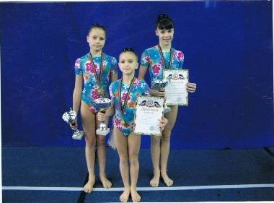

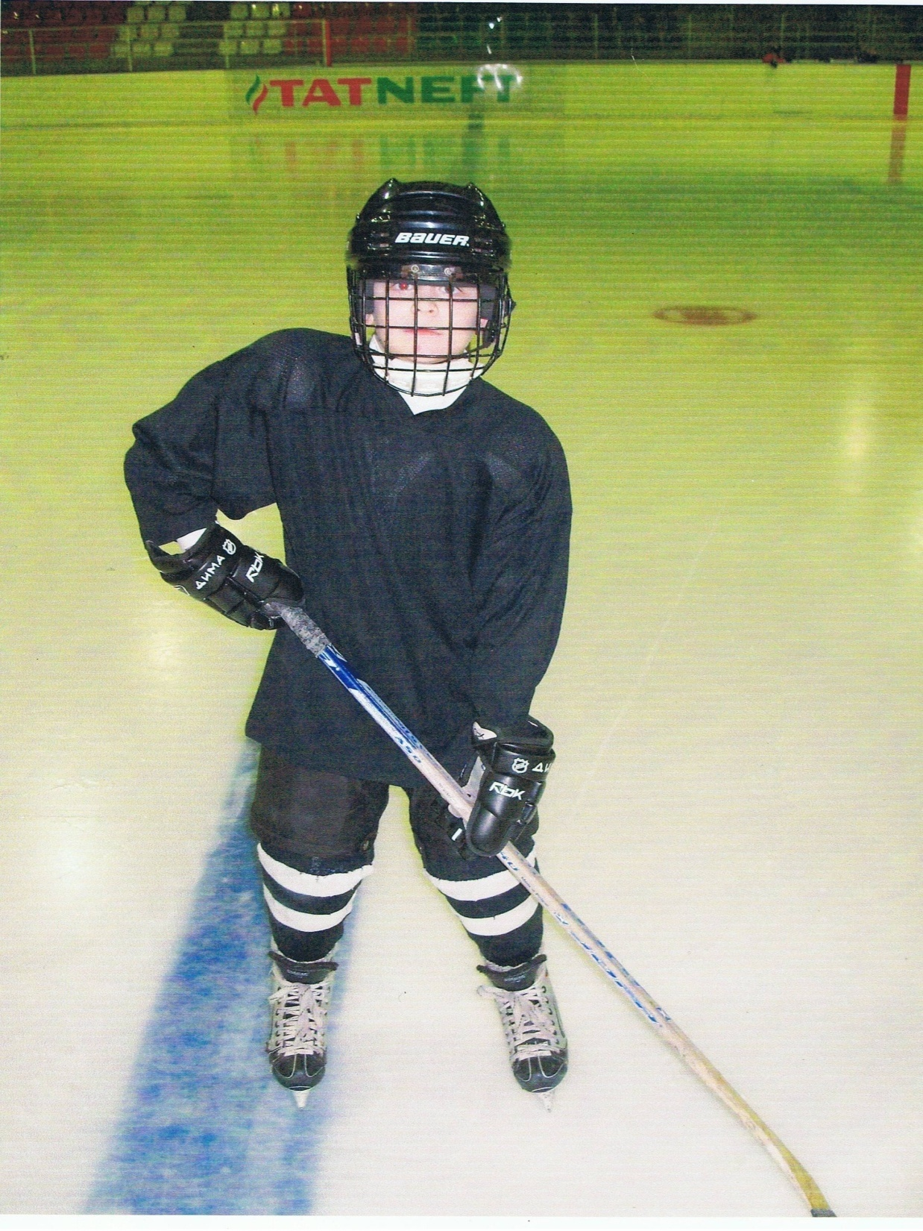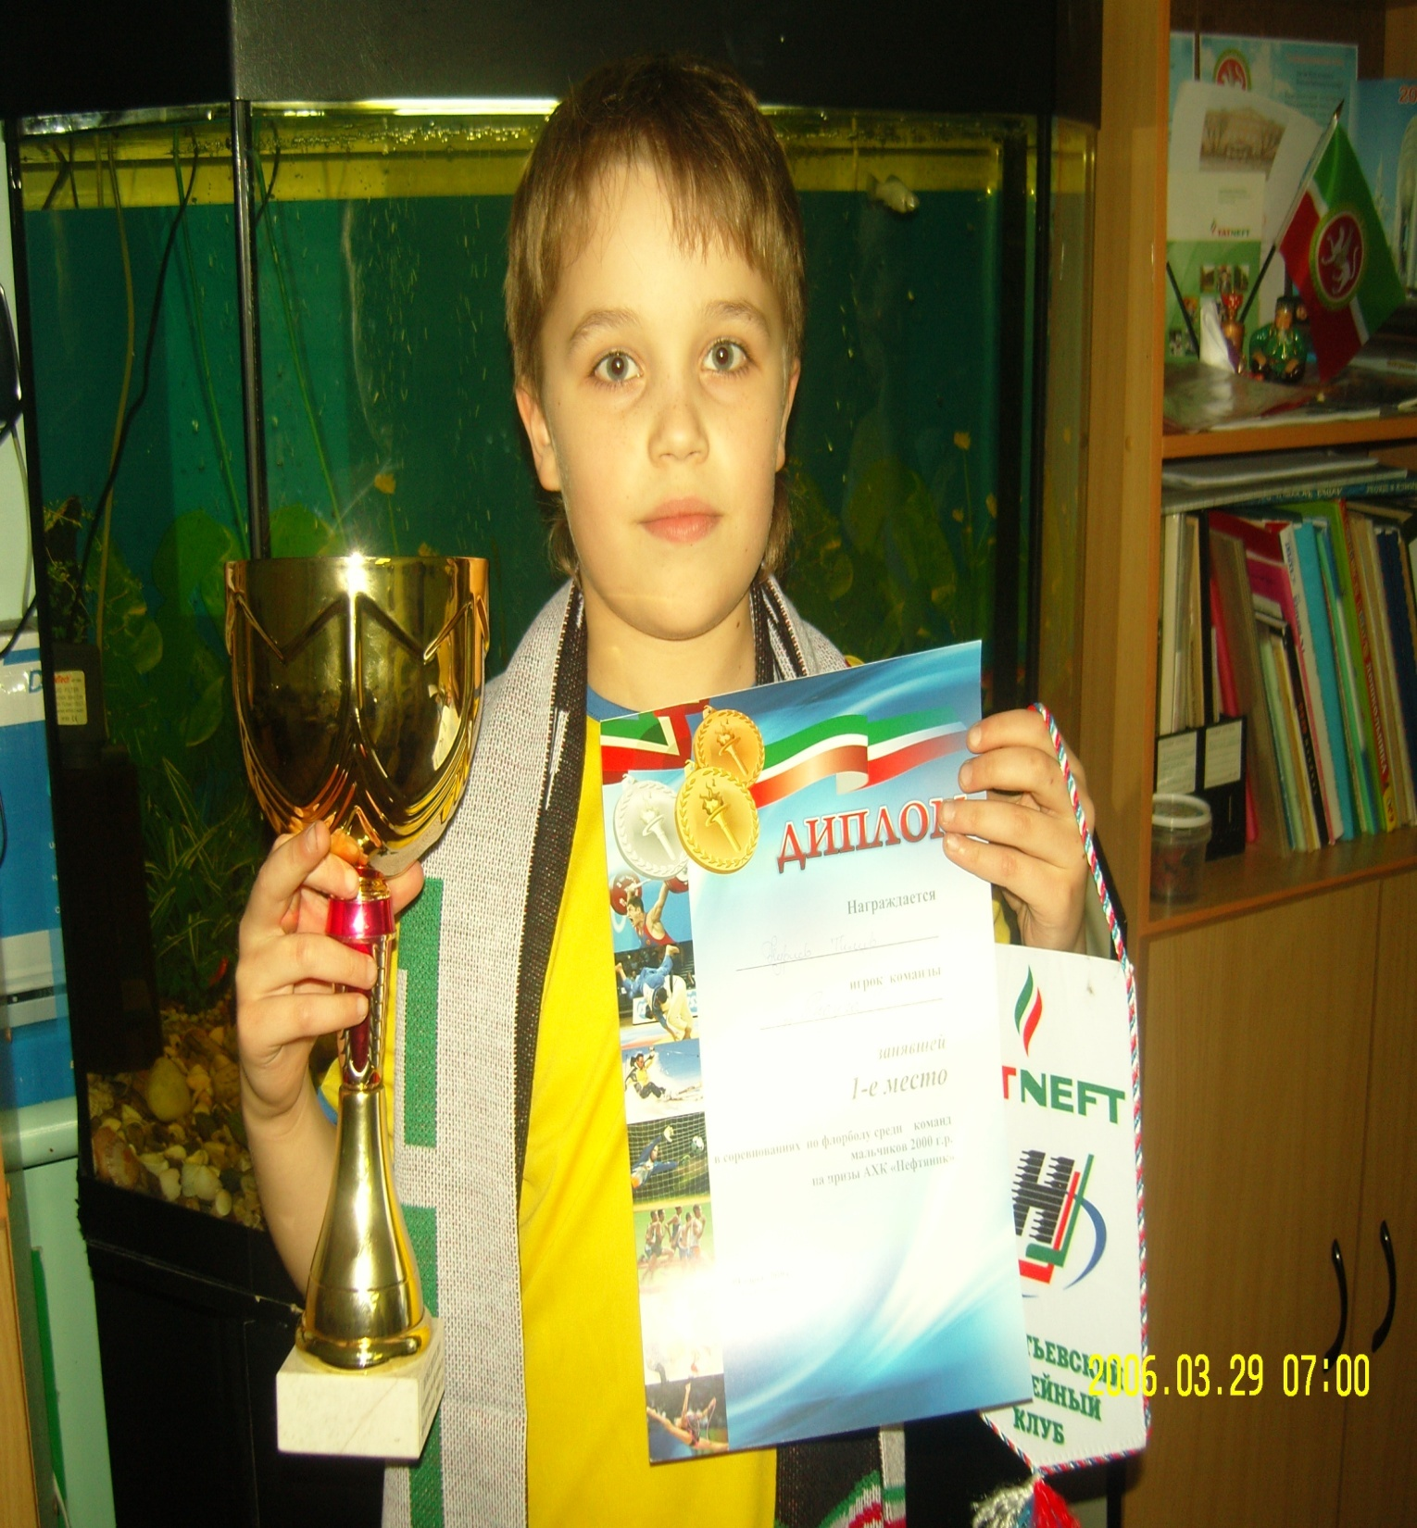

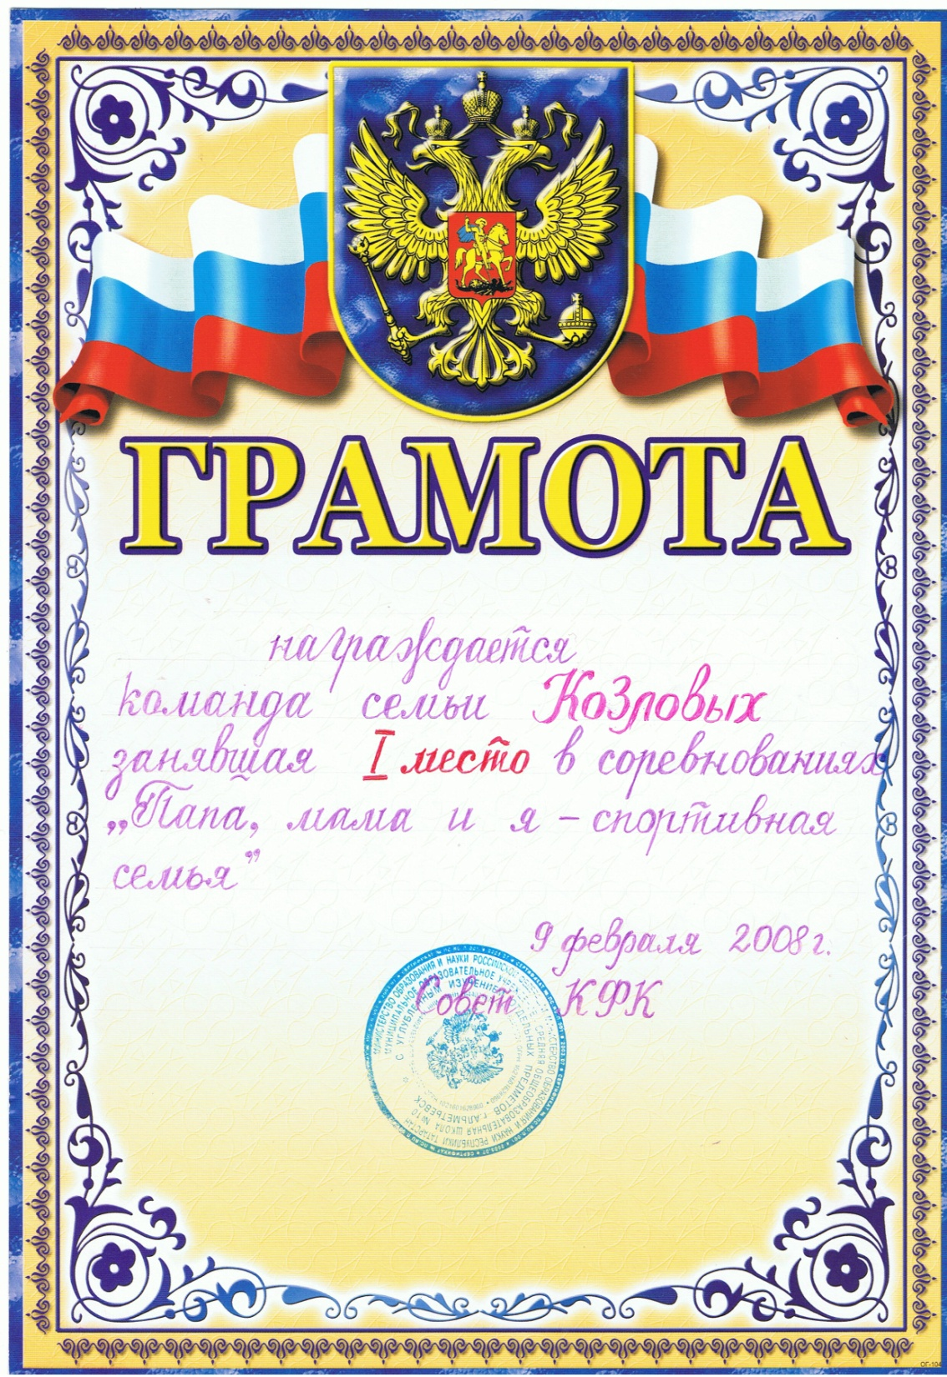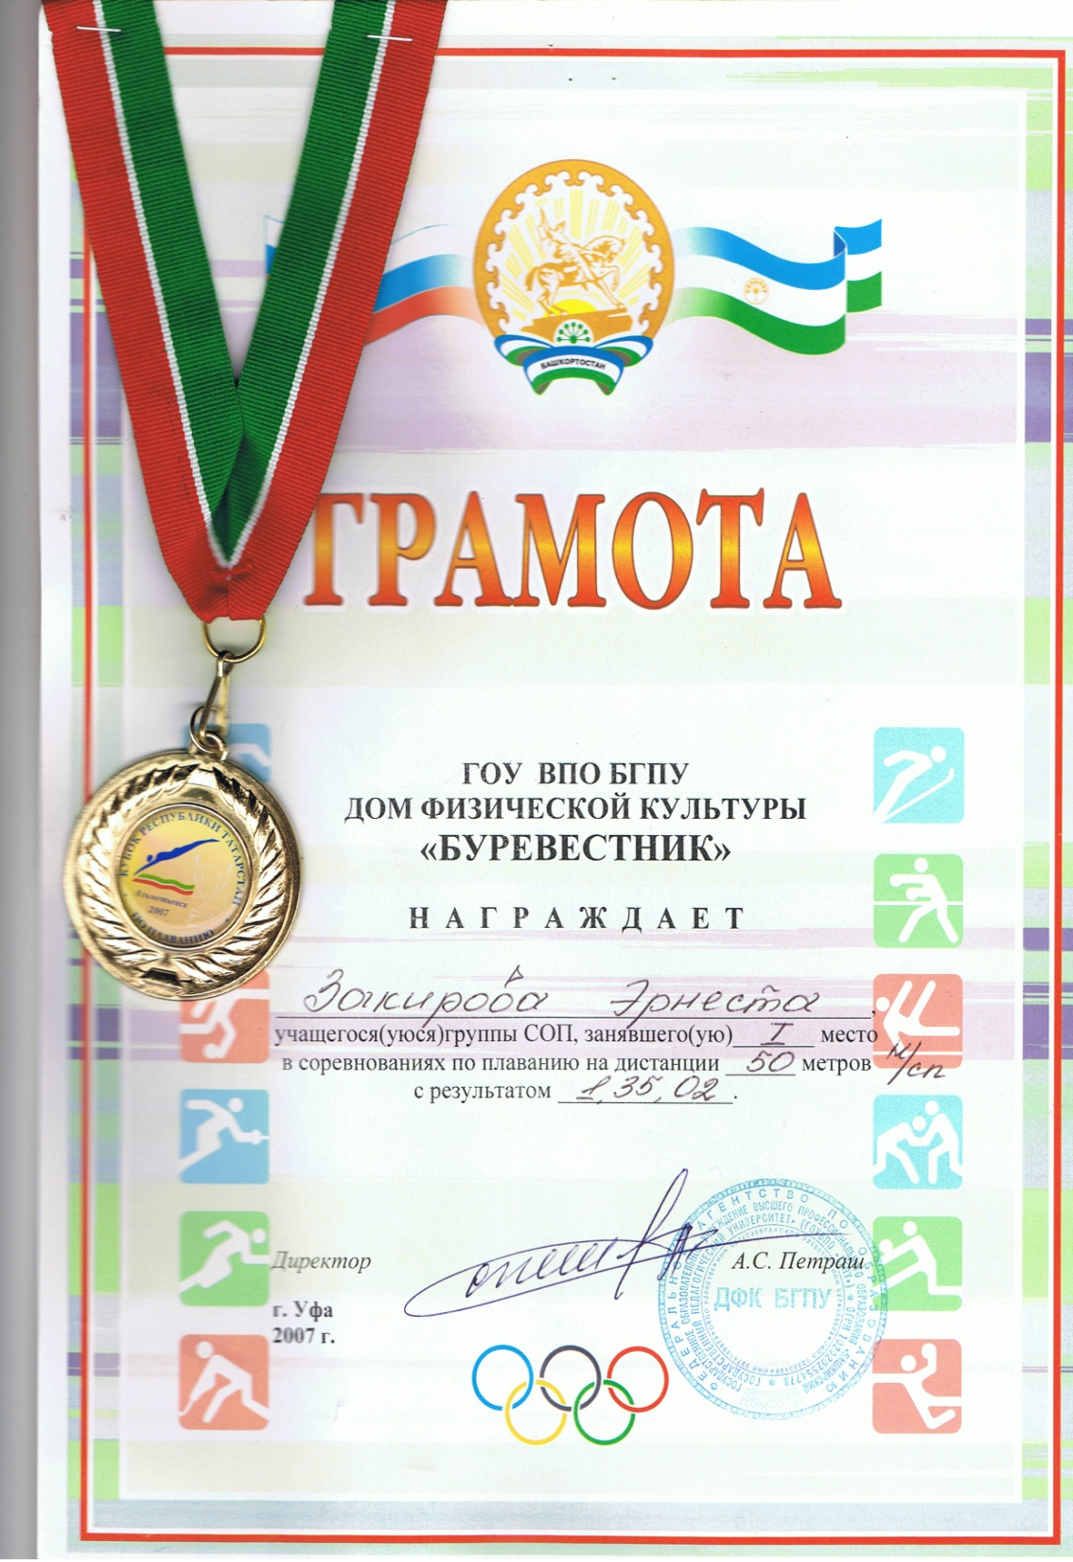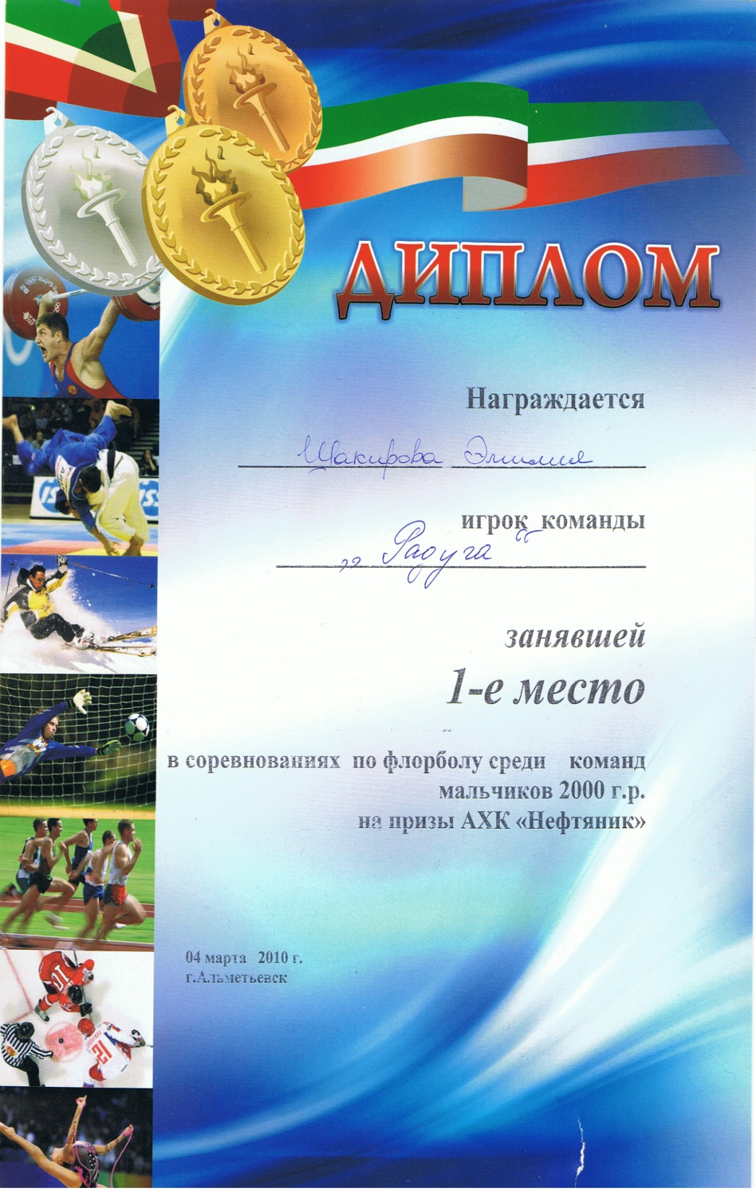
Ведущий: Спасибо 4 команде за выступление. А мы предоставляем слово 5 команде, которая также выскажет свое мнение о ЗОЖ.
Выступление 5 команды.
Денис: Мы считаем, что вредные привычки могут не только погубить здоровье человека, но и лишить его жизни, - поэтому отказ от вредных привычек – это, по нашему мнению, один из самых главных компонентов ЗОЖ. Я хотел бы прочесть стихотворение «Игла», которое написала ученица 11 б класса нашей школы Тимошинова Наталья.
Проколота вена, дурман в голове,
И в эти минуты ты счастлив вполне,
Но это не счастье, а только обман.
Ты жизнь искалечил себе, наркоман!
Попробовал раз, просто так, для прикола,
Тебе это в кайф и ты колешься снова.
Исколоты вены, весь мир, как во мгле,
И ты уже крепко сидишь на игле.
Кончается кайф, начинаются боли,
Терпеть эти муки нет силы и воли.
Ломает, трясет, ни поесть, ни поспать,
Одна лишь забота, как дозу достать.
Готов ты украсть, чтоб наркотик купить,
Ты сможешь вполне человека убить.
Опомнись, ведь сколько страданий и зла
Родным твоим, близким приносит игла!
Очнись и лечись, как бы тяжко ни было,
Иначе тебя ожидает могила.
Сейчас медицина идет в ногу с веком,
Поможет тебе снова стать человеком.
Опомнитесь, люди, живите на радость,
Кончайте вливать в себя всякую гадость.
Сколько юных сердец догорели дотла,
Сколько жизней и судеб сломала игла!
Денис: Представляем вашему вниманию видеоролик о вреде курения и алкоголя.
(демонстрируется видеоролик о вреде курения и алкоголя на организм человека).
Никита: А если еще кто-то сомневается: курить ему или не курить, мы предлагаем посмотреть приготовленную к этому случаю папку с возможными последствиями вредных привычек и выполнить одно задание «Раскрась курильщика».

Ведущий: И, наконец, я предоставляю слово для презентации последней нашей команде, прошу вас, ребята!
Выступление 6 команды.
Эмилия: Наша команда считает, что без правильного питания ЗОЖ просто невозможен.
(демонстрируется презентация слайдов «Правильное питание»)
Аделина Б.: Подведем теперь итог:
Чтоб расти – нужен белок.
Для защиты и тепла
Жир природа создала.
Как будильник без завода
Не пойдет ни тик, ни так.
Так и мы без углеводов
Не обходимся никак.
Витамины – просто чудо!
Столько радости несут:
Все болезни и простуды
Перед ними отвернут.
Скажем вам без хвастовства
Истину простую –
Минеральные вещества
Играют роль большую.
Вот поэтому всегда
Для нашего здоровья
Полноценная еда –
Важнейшее условие!
Ведущий (рефлексия): Мы выслушали все точки зрения всех 6 команд. Как вы считаете, ребята, мы можем их принять все или есть среди вас те, кто все еще сомневается в выборе всех этих компонентов? Или же, может быть, у кого-либо возникли дополнения?
(доклад Тимерхановой Карины о ЗОЖ)

Список литературы:
- Авдеева Н.Н. Учебно-методическое пособие «Безопасность», «Детство-ПРЕСС» - 2002.
- Валеология: Учеб. пособие /Под редакцией В.П.Соломина, Ю.Л.Варламова. - Спб., 1995.
- Воропай А.В. «Дорогая сигарета», М., 2004 г.
- Дереклеева Н.И. «Двигательные игры, тренинги и уроки здоровья» Москва, «ВАКО» 2007 г.
- Зайцев Г.К. Уроки Айболита.-СПб.,1997.
- Ковалько В.И.»Здоровьесберегающие технологии…» Москва, «ВАКО» 2007 г.
- Научно-методический журнал «Начальная школа» Москва, 2004-2009 г.
- Лаптев А.К. Тайны пирамиды здоровья.-СПб.,1998.
- Обухова Л.А. «Школа докторов природы или 135 уроков здоровья» Москва, «ВАКО» 2007 г.
- Урунтаева Г.А., Афонькина Ю.А. Как я расту:Советы психолога родителям.-М.,1996

Ссылки на сайты:
Социальная сеть работников
образования nsportal.ru
Сайт in-ku.com
http://festival.1september.ru/
http://www.numi.ru/
http://www.pedgazeta.ru
http://myschool37.ucoz.ru
http://www.o-detstve.ru

